章节练习题及面试题

复习题：

java能动态分配数组吗？
答：可以。int i = 12;int[] myInt = new int[i];

数组有没有length()这个方法? String有没有length()这个方法
答：数组没有length()这个方法，有length的属性。String有length()这个方法

Java中的任何数据类型都可以使用System.out.pritln方法显示
对基本数据类型而言，输出的往往是变量的值；
对于像数组这一类复杂的数据类型，输出的是其堆空间中存储位置的hashCode值

操作二维数组的注意点
操作二维数组不应使用常数来控制维数。具体方法是array.length表示行数，
array[row].length来表示row行的列数。这样当数组行数和列数不相等时，
代码可以自动调整为正确的值。

编程题：

显示输出
String[] stringArray = new String[3]; // 各元素的值默认为null
for (int i = 0; i < stringArray.length; i++) { // 对各元素进行初始化，但没有赋值。
stringArray[i] = new String();
System.out.println(stringArray[i]);
}
答案：空 （有别于null）
-----------------------------------------------------------------------------------------------------------------
基础练习：创建一个char类型的26个元素的数组，分别放置‘A’--'Z'。使用for循环访问所有元素并打印出来。
public class Array1{
public static void main(String[] args){
char chars[] = new char[26];
for(int i = 0; i < chars.length; i++){
chars[i] = (char)('A' + i); //int 到 char需要强制类型转换
}
for(int i = 0; i < chars.length; i++){
System.out.print(chars[i] + " ");
}
}
}
基础练习：求出一个数组int[]的最大值{4，-1，9，10，23}，并得到对应的下标。
public class Array1{
public static void main(String[] args){
int getMax[] = {4, -1, 9, 28, 23};
int Max = getMax[0];
int maxIndex = 0;
for(int i = 1; i < getMax.length; i++){
if(getMax[i] > Max){
Max = getMax[i];
maxIndex = i;
}
}
System.out.println("最大值是：" + Max + " 对应的下标为：" + maxIndex);
}
}
已知有个升序的数组，要求插入一个元素，该数组顺序依然是升序，比如：[10, 12, 45, 90], 添加23后，数组为：[10, 12, 23, 45, 90]
- 本质是：数组扩容+ 定位
- 1.先确定添加的数应该插入到哪个索引。2.然后扩容。
  - 1.找到添加位置的索引：遍历arr数组，如果发现insertNum <= arr[i]，说明i就是要插入的位置。此时index = i；如果遍历完后，没有发现insertNum <=arr[i]，说明index = arr.length。（不是arr.length-1)
  - 2.扩容：先创建一个新数组，大小为arr.length+1。然后将arr的元素拷贝到newArr，但是要跳过index位置。
public class ArrayInsert{
public static void main(String[] args){
int[] arr = {10, 12, 45, 90};
int insertNum = 23;
int index = -1;
for(int i = 0; i < arr.length; i++){
if(insertNum <= arr[i]){
index = i;
break;//找到位置后，就退出
}
}
if(index == -1){
index = arr.length;
}
int[] newArr = new int[arr.length + 1];
for(int i = 0, j = 0; i < newArr.length; i++){
if(i != index){
newArr[i] = arr[j];
j++;
}else{
newArr[i] = insertNum;
}
}
arr = newArr;
System.out.println("*****插入后，arr数组的元素情况*****");
for(int i = 0; i < arr.length; i++){
System.out.print(arr[i] + " ");
}
}
}
基础练习：随机生成10个整数（1-100的范围）保存到数组，并倒序打印，并查找里面是否有8。
public class ArrayRandom{
public static void main(String[] args){
int[] arr = new int[10];
for(int i = 0; i < arr.length; i++){
arr[i] = (int)(Math.random() * 100) + 1;
}
System.out.println("*****arr数组元素的情况*****");
for(int i = 0; i < arr.length; i++){
System.out.print(arr[i] + " ");
}
System.out.println("\n*****arr数组逆序后元素排序情况");
for(int i = arr.length - 1; i >= 0; i--){
System.out.print(arr[i] + " ");
}
int findNum = 8;
int index = -1;
for(int i = 0; i < arr.length; i++){
if(findNum == arr[i]){
index = i;
System.out.println("\n找到数" + findNum + ",下标是：" + index);
break;
}
}
if(index == -1){
System.out.println("\n没有找到数" + findNum);
}
}
}
数组拷贝
public class ArrayCopy{
public static void main(String[] args){
int arr1[] = {1, 2, 3, 6, 4};
int arr2[] = new int[arr1.length];

for(int i = 0; i < arr1.length; i++){
arr2[i] = arr1[i];
System.out.println("arr1中的第" + (i+1) + "个元素是：" + arr1[i]);
}
arr2[0] = 100;
System.out.println("******************");
for(int i = 0; i < arr2.length; i++){
System.out.println("arr2中的第" + (i+1) + "个元素是：" + arr2[i]);
}
}
}
如果希望将一个数组的所有值拷贝到一个新的数组中去， 就要使用 Arrays 类的 copyOf方法：
- int[] copiedLuckyNumbers = Arrays.copyOf(luckyNumbers , luckyNumbers .length);
public class ArrayCopyTest {
public static void main(String[] args) {
//拷贝源
int[] src = {1, 11, 22, 3, 4};
//拷贝目标
int[] dest = new int[20]; //动态初始化一个长度为20的数组，每一个元素默认值为0.
//源，源的起始位置，目标，目标的起始位置，拷贝长度。
System.arraycopy(src, 1, dest, 3, 2);
//遍历目标数组
for (int i = 0; i < dest.length; i++) {
System.out.println(dest[i]);
}
}
}
数组翻转
public class ArrayReverse{
public static void main(String[] args){
int arr1[] = {11, 22, 33, 44, 55, 66};
int temp = 0;
int sz = arr1.length;
for(int i = 0; i < sz / 2; i++){
temp = arr1[sz-1-i];
arr1[sz-1-i] = arr1[i];
arr1[i] = temp;
}
System.out.println("****翻转后数组中的元素是****");
for(int i = 0; i < sz; i++){
System.out.print(arr1[i] + " ");
}
}
}

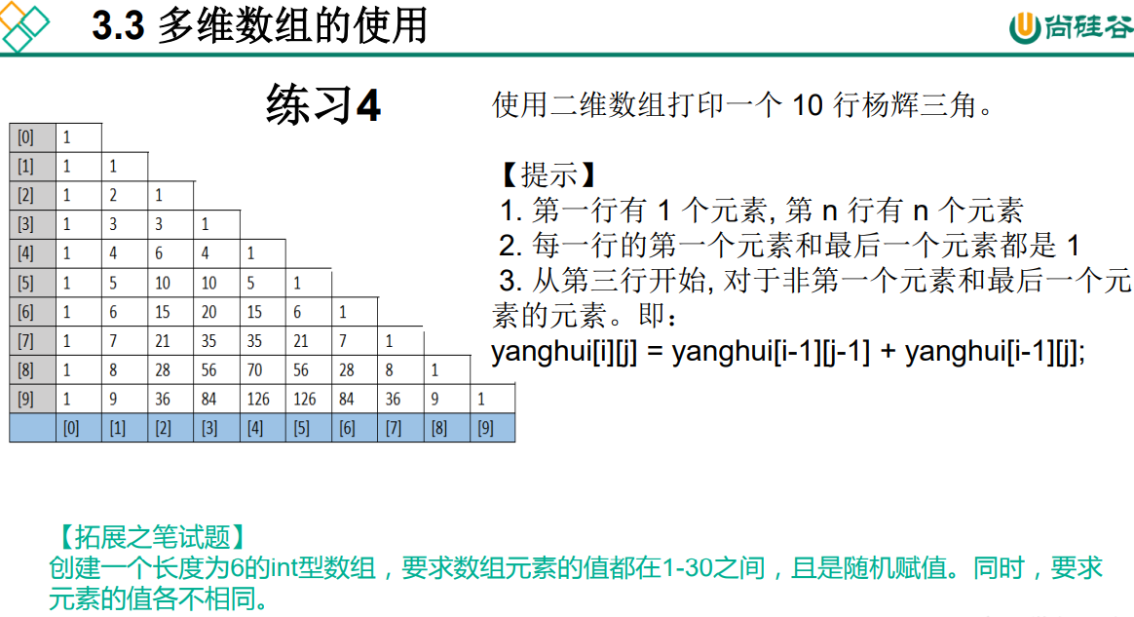

面试题目：创建一个长度为6的int型数组，要求取值为1-30，同时元素值各不相同
class ArrayExer {
public static void main(String[] args) {
//方式一：
// int[] arr = new int[6];
// for (int i = 0; i < arr.length; i++) {// [0,1) [0,30) [1,31)
// arr[i] = (int) (Math.random() * 30) + 1;
//
// boolean flag = false;
// while (true) {
// for (int j = 0; j < i; j++) {
// if (arr[i] == arr[j]) {
// flag = true;
// break;
// }
// }
// if (flag) {
// arr[i] = (int) (Math.random() * 30) + 1;
// flag = false;
// continue;
// }
// break;
// }
// }
//
// for (int i = 0; i < arr.length; i++) {
// System.out.println(arr[i]);
// }
//方式二：
int[] arr = new int[6];
for (int i = 0; i < arr.length; i++) {// [0,1) [0,30) [1,31)
arr[i] = (int) (Math.random() * 30) + 1;

for (int j = 0; j < i; j++) {
if (arr[i] == arr[j]) {
i--;
break;
}
}
}

for (int i = 0; i < arr.length; i++) {
System.out.println(arr[i]);
}
}
}

数组中涉及的常见算法:
1. 数组元素的赋值(杨辉三角、回形数等)
2. 求数值型数组中元素的最大值、最小值、平均数、总和等
3. 数组的复制、反转、查找(线性查找、二分法查找)
4. 数组元素的排序算法
PPT练习5：
定义一个int型的一维数组，包含10个元素，分别赋一些随机整数， 然后求出所有元素的最大值，最小值，和值，平均值，并输出出来。 要求：所有随机数都是两位数。 提示； [0,1) * 90 ◊[0,90) + 10 ◊ [10,100) ◊[10,99] (int)(Math.random() * 90 + 10)
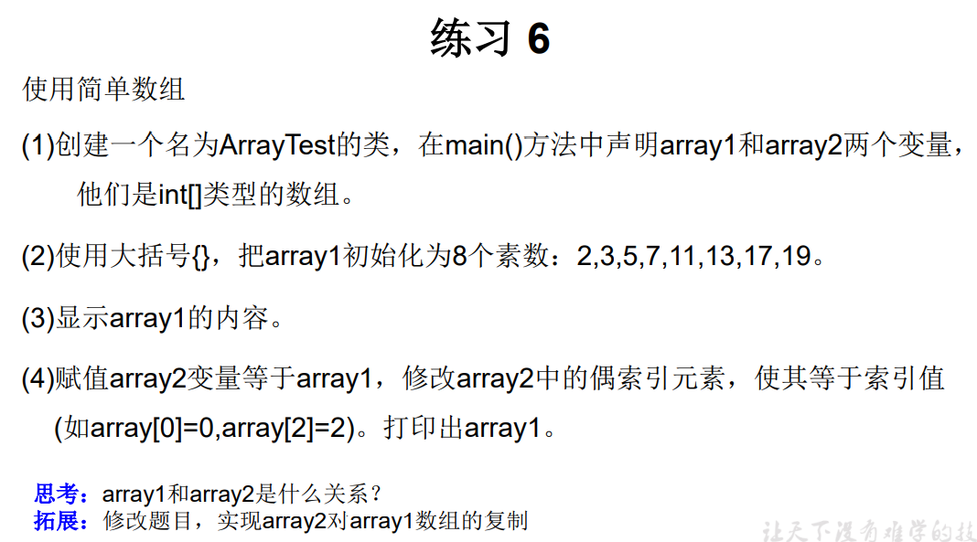

二分查找算法：
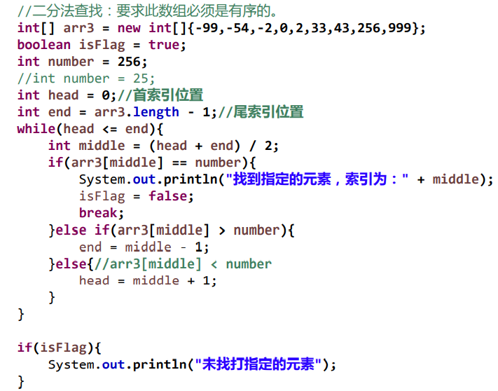

回形数格式方阵的实现
从键盘输入一个整数（1~20）
则以该数字为矩阵的大小，把1,2,3…n*n 的数字按照顺时针螺旋的形式填入其中。例如： 输入数字2，则程序输出： 1 2
4 3
输入数字3，则程序输出： 1 2 3
8 9 4
7 6 5
输入数字4， 则程序输出：
1 2 3 4
12 13 14 5
11 16 15 6
10 9 8 7
方式一：
class RectangleTest {
public static void main(String[] args) {
Scanner scanner = new Scanner(System.in);
System.out.println("输入一个数字");
int len = scanner.nextInt();
int[][] arr = new int[len][len];

int s = len * len;
/*
* k = 1:向右 k = 2:向下 k = 3:向左 k = 4:向上
*/
int k = 1;
int i = 0, j = 0;
for (int m = 1; m <= s; m++) {
if (k == 1) {
if (j < len && arr[i][j] == 0) {
arr[i][j++] = m;
} else {
k = 2;
i++;
j--;
m--;
}
} else if (k == 2) {
if (i < len && arr[i][j] == 0) {
arr[i++][j] = m;
} else {
k = 3;
i--;
j--;
m--;
}
} else if (k == 3) {
if (j >= 0 && arr[i][j] == 0) {
arr[i][j--] = m;
} else {
k = 4;
i--;
j++;
m--;
}
} else if (k == 4) {
if (i >= 0 && arr[i][j] == 0) {
arr[i--][j] = m;
} else {
k = 1;
i++;
j++;
m--;
}
}
}

// 遍历
for (int m = 0; m < arr.length; m++) {
for (int n = 0; n < arr[m].length; n++) {
System.out.print(arr[m][n] + "\t");
}
System.out.println();
}
}
}

方式二：
class RectangleTest1 {

public static void main(String[] args) {
int n = 7;
int[][] arr = new int[n][n];

int count = 0; // 要显示的数据
int maxX = n - 1; // x轴的最大下标
int maxY = n - 1; // Y轴的最大下标
int minX = 0; // x轴的最小下标
int minY = 0; // Y轴的最小下标
while (minX <= maxX) {
for (int x = minX; x <= maxX; x++) {
arr[minY][x] = ++count;
}
minY++;
for (int y = minY; y <= maxY; y++) {
arr[y][maxX] = ++count;
}
maxX--;
for (int x = maxX; x >= minX; x--) {
arr[maxY][x] = ++count;
}
maxY--;
for (int y = maxY; y >= minY; y--) {
arr[y][minX] = ++count;
}
minX++;
}

for (int i = 0; i < arr.length; i++) {
for (int j = 0; j < arr.length; j++) {
String space = (arr[i][j] + "").length() == 1 ? "0" : "";
System.out.print(space + arr[i][j] + " ");
}
System.out.println();
}
}
}

下面数组定义正确的有：
A.String strs[] = { ‘a’ ‘b’ ‘c’};
B.String[] strs = {“a”, “b”, “c”};
C.String[] strs = new String{“a” ”b” ”c”};
D.String strs[] = new String[]{“a”, “b”, “c”};
E.String[] strs = new String[3]{“a”, “b”, “c”};

答案：
B_D

写出结果
class Demo{
public static void main(String[] args){
String foo="blue";
boolean[] bar=new boolean[2];
if(bar[0]){
foo="green";
}
System.out.println(foo);
}
}

[输出]：blue

下面哪个数组定义是错误的
并对错误的答案加上单行注释，写出错误的原因。
A，float[]=new float[3]; //
B, float f2[]=new float[];//
C, float[] f1=new float[3];//
D, boolean[] b={"true","false","true"};//
E, double f4[]={1,3,5}; //
F, int f5[]=new int[3]{2,3,4}; //
G, float f4[]={1.2F,3.0,5.4};//

Arrays工具类的使用
练习：
1、从键盘输入本组学员的成绩，放到数组中
2、用for循环显示所有学员的成绩
3、排序：从低到高
4、查找是否有正好60分的，如果有返回位置
5、复制成绩最低三名构成新数组
6、用工具类打印成绩最低三名成绩

/*
练习：
1、从键盘输入本组学员的成绩，放到数组中
2、用foreach显示所有学员的成绩
3、排序：从低到高
4、查找是否有正好60分的，如果有返回位置
5、复制成绩最低三名构成新数组
6、用工具类打印成绩最低三名成绩
*/
import java.util.Scanner;
import java.util.Arrays;

class TestArraysExer{
public static void main(String[] args){
//1、声明一个数组并创建一个数组
int[] scores = new int[5];

//2、从键盘输入成绩
Scanner input = new Scanner(System.in);
for(int i=0; i<scores.length; i++){
//成绩存在数组的元素中
//为元素赋值
System.out.print("请输入第" + (i+1) + "个学员的成绩:");
scores[i] = input.nextInt();
}

//3、显示成绩
//用foreach显示所有学员的成绩
System.out.println("本组学员的成绩如下：");
for(int s = 0; s < scores.length;i++){
System.out.println(scores[s]);
}
//4、排序：从低到高
Arrays.sort(scores);

System.out.println("排序后的结果：" + Arrays.toString(scores));

//5、查找60分
int index = Arrays.binarySearch(scores, 60);
if(index<0){
System.out.println("没有正好60分的");
}else{
System.out.println("60分的索引位置：" + index);
}

//6、复制成绩最低三名构成新数组
//int[] newArray = Arrays.copyOfRange(scores, 0, 3);
int[] newArray = Arrays.copyOf(scores, 3);

//7、用工具类打印成绩最低三名成绩
System.out.println("成绩最低的三名同学是：" + Arrays.toString(newArray));
}
}

数组赋值练习1
创建一个char类型的26个元素的数组，分别 放置'A'-'Z'。
使用for循环访问所有元素并打印出来。

数组赋值练习2
创建一个char类型的36个元素的数组，前26个元素放置'A'-'Z', 后10个元素放置'0'-'9'。
使用for循环访问所有元素并打印出来。
提示：char类型数据运算 'A'+1 -> 'B'，'0'+1 -> '1'

一维数组a[]，用java代码将数组元素顺序颠倒
public static void main(String[] args) {
int[] a = new int[] { (int) (Math.random() * 1000),
(int) (Math.random() * 1000), (int) (Math.random() * 1000),
(int) (Math.random() * 1000), (int) (Math.random() * 1000) };

System.out.println(a);
System.out.println(Arrays.toString(a));
swap(a);
System.out.println(Arrays.toString(a));
}

public static void swap(int a[]) {
int len = a.length;
for (int i = 0; i < len / 2; i++) {
int tmp = a[i];
a[i] = a[len - 1 - i];
a[len - 1 - i] = tmp;
}
}

任意一个人输入年龄，就可以判断出他是哪个年龄段的人？

/*
0-9 儿童
10-19 少年
20-29 青少年
30-39 青年
40-49 壮年
50-59 中年
60-69 中老年
70-79 老年
80-89 老老年
90-99 老老老年
*/
//1.switch
int age = 34;
switch(age/10){
case 0: ....0-9....
case 1: ....10-19....
case 2: .....
}
//2.if...else.....
if(age>=0 && age<10){
.....
}else if(age>=10 && age< 20){
....
}else......

//3.数据结构的思想
int age = 22;
String[] arr = {"儿童","少年","青少年","青年","壮年","中年","","","",""};
int idx = age/10;
System.out.println(arr[idx]);

用数组求出斐波那契数列的前20项值

对10个整数进行按照从小到大的顺序排序

求一个3*3矩阵对角线元素之和
<提示>
程序分析：利用双重for循环控制输入二维数组，再将a[i][i]累加后输出。

有一个已经排好序的数组。现输入一个数，要求按原来的规律将它插入数组中。
<提示>
程序分析：首先判断此数是否大于最后一个数，然后再考虑插入中间的数的情况，插入后此元素之后的数，依次后移一个位置。

利用随机数生成一个整数数组，数组中有10个元素，每个元素的值都在1-30之间，且要求各个数值不能相同。打印该数组。

将一个数组逆序输出。
<提示>程序分析：用第一个与最后一个交换。

输入数组，最大的与第一个元素交换，最小的与最后一个元素交换，输出数组。

有n个整数，使其前面各数顺序向后移m个位置，最后m个数变成最前面的m个数

定义一个4行4列的二维数组，逐个从键盘输入值，然后将第1行和第4行的数据进行交换，将第2行和第3行的数据进行交换

定义一个3行4列的二维数组，逐个从键盘输入值，编写程序将四周的数据清0

定义一个3行4列的二维数组，逐个从键盘输入值，将左下三角的值清0

定义一个4行4列的二维数组，逐个从键盘输入值，将对角线的值清0

定义一个N*N二维数组，从键盘上输入值，找出每行中最大值组成一个一维数组并输出

